**МИНИСТЕРСТВО ОБРАЗОВАНИЯ РЕСПУБЛИКИ БЕЛАРУСЬ**

**ГОСУДАРСТВЕННОЕ УЧРЕЖДЕНИЕ ОБРАЗОВАНИЯ**

**«ФАКУЛЬТЕТ ПРИКЛАДНОЙ МАТЕМАТИКИ И ИНФОРМАТИКИ БЕЛОРУССКОГО ГОСУДАРСТВЕННОГО УНИВЕРСИТЕТА»**

КАФЕДРА ИНФОРМАЦИОННЫХ СИСТЕМ УПРАВЛЕНИЯ

**ОТЧЕТ**

ПО УЧЕБНОЙ ПРАКТИКЕ

(ВАРИАНТ 6, ЛАБОРАТОРНАЯ РАБОТА 5)

Петрова Андрея Александрович

студента 2 курса, группа 14

специальность «Прикладная информатика»

**Руководитель**:

старший преподаватель Орешко И.Г.

Минск, 2021

## **ЗАДАНИЕ №5.**

**Цель работы:** Разработайте систему классов/интерфейсов для предметной области Вашего варианта задания. Данные необходимо упорядочить по атрибутам/свойствам товаров, предметов и т.п. в виде дерева. Разработайте графическое приложение для ввода/отображения данных Вашего варианта задания. При отображении структуры данных в виде дерева реализуйте интерфейс javax.swing.Tree.TreeModel. Листья дерева отображайте в виде таблицы, для этого реализуйте интерфейс javax.swing.table.TableModel. (пример похожего приложения – Проводник Windows)

**Ход работы:**

Был разработан класс CookNode, реализующий сборник кулинарных рецептов.

Код:

class CookNode {  
 String name, worldCuisine, type, level;  
  
 CookNode(String worldCuisine, String type, String level, String name) {  
 this.worldCuisine = worldCuisine;  
 this.type = type;  
 this.level = level;  
 this.name = name;  
 }  
  
 public String getName() { return name; }  
  
 public String getWorldCuisine() {  
 return worldCuisine;  
 }  
  
 public String getLevel() {  
 return level;  
 }  
  
 public String getType() {  
 return type;  
 }  
}

Для графического взаимодействия со сборником кулинарных рецептов были разработаны классы, реализующие интерфейс javax.swing.table.TableModel

Код:

class myTableModel implements TableModel {

static final String[] *columnNames* = new String[]{"Название",   
 "Сложность", "Тип", "Категория кухни"};

static final Class[] *columnTypes* = new Class[]{String.class,

String.class, String.class, String.class, String.class, Integer.class,

Integer.class};

private Set<TableModelListener> listeners = new

HashSet<TableModelListener>();  
 private ArrayList<CookNode> infoNodes;  
 public myTableModel() {  
 infoNodes = new ArrayList<CookNode>(); }  
  
 public myTableModel(ArrayList<CookNode> al){this.infoNodes = al;}  
  
 public Object getValueAt(int rowIndex, int columnIndex) {  
 CookNode nb = infoNodes.get(rowIndex);  
 switch (columnIndex) {  
 case 0:  
 return nb.getName();  
 case 1:  
 return nb.getWorldCuisine();  
 case 2:  
 return nb.getType();  
 case 3:  
 return nb.getLevel();  
 }  
 return "";  
 }  
  
 public int getColumnCount() { return *columnNames*.length; }  
 public int getRowCount() { return infoNodes.size(); }  
 public Class getColumnClass(int columnIndex) {  
 return *columnTypes*[columnIndex];  
 }  
  
 public String getColumnName(int columnIndex) {  
 return *columnNames*[columnIndex];  
 }  
 public void setInfoArray(ArrayList<CookNode> al) { infoNodes = al; }  
 @Override  
 public void addTableModelListener(TableModelListener listener) {  
 listeners.add(listener); }  
 @Override  
 public void removeTableModelListener(TableModelListener listener) {  
 listeners.remove(listener);}  
 @Override  
 public boolean isCellEditable(int rowIndex,int columnIndex){return

false;}  
 @Override  
 public void setValueAt(Object value, int rowIndex, int columnIndex){}  
}

и интерфейс javax.swing.Tree.TreeModel

Код:

tableModel = new myTableModel();  
infoPanel = new JTable(tableModel);  
treeModel = new myTreeModel(new treeNode("Книга"));  
cookTree = new JTree(treeModel);  
  
cookTree.addTreeSelectionListener(new TreeSelectionListener() {  
 @Override  
 public void valueChanged(TreeSelectionEvent e) {  
 treeNode node = (treeNode) cookTree.getLastSelectedPathComponent();  
 if (node == null) {  
 return;  
 }  
 ArrayList<CookNode> array = node.getAllNodes();  
 tableModel = new myTableModel(array);  
 infoPanel.setModel(tableModel);  
 }  
});  
JSplitPane splitPane = new JSplitPane(JSplitPane.*HORIZONTAL_SPLIT*, true, new JScrollPane(cookTree), new JScrollPane(infoPanel));  
splitPane.setDividerLocation(200);

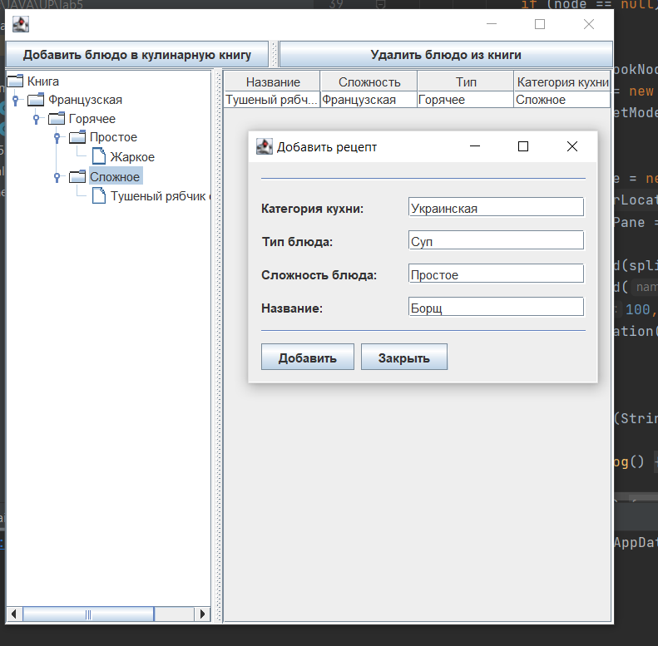

Рисунок 1. Результат выполнения задания №5